Фундамент безопасности дорожного движения для дошкольников - понимание первопричин беспечности
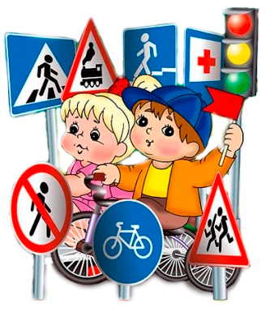

В чем кроется суть непонимания детьми даже элементарных основ безопасности?
Не только в отсутствии негативного опыта или четких наставлений, но и в физических и психологических ограничениях, которые есть у детей. Рассмотрим их подробнее:
В возрасте 3-5 лет возможности ребенка крайне ограничены:
- он не понимает суть тормозного пути и массы автомобиля;
- видит предметы только перед собой (эффект туннельного зрения);
- не понимает суть перспективы (удаленный предмет мы видим меньшим);
- дошкольник не правильно определяет реальные размеры предметов;
- не может правильно определить источник звука;
- не отличает «право» от «лево»;
- уже может отличить движущийся предмет от стоящего, но не может определить и сравнить скорость движения;
- затруднена ориентация в пространстве и правильный обход препятствий;
- внимание ребенка сосредотачивается на одном простом действии, он очень плохо способен при этом анализировать окружающую обстановку.

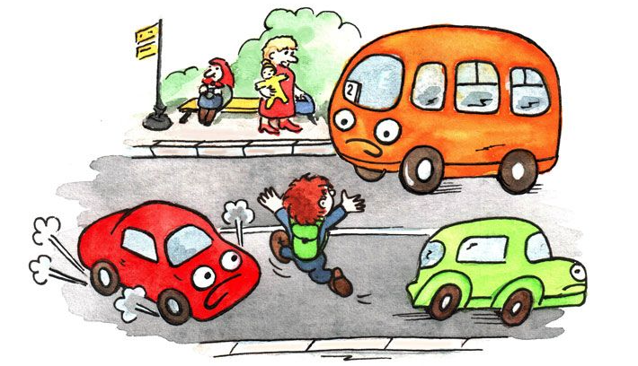

В возрасте 6 лет возможности ребенка дошкольника всё еще сильно ограничены:
- он по-прежнему имеет слабо развитое периферийное зрение, для того чтобы увидеть машину ему надо поворачивать голову;
- не может адекватно и быстро определить, какое транспортное средство движется быстрее;
- плохо ориентируется в источнике звука;
- распределение внимания затруднено. Выкатившийся на дорогу мяч займет всё его внимание, он может совершенно беспечно побежать на дорогу.

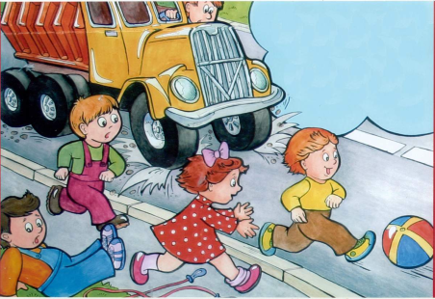

Начиная с 7 лет, ребенок начинает улучшать свои возможности, но они еще недостаточно развиты:
- ребенку еще бывает сложно резко отреагировать на опасность;
- обычно он уже адекватно отличает понятие «лево» и «право», но иногда бывает отставание, особенно у девочек, на это надо обращать внимание;

Плюс ко всем факторам, ограничивающим возможности ребенка стоит отнести его невысокий рост, что не позволяет ему так же хорошо видеть опасности на дороге, как взрослому.
